# GUIÓN DE ACTIVIDAD

# GA-03/DIW/Bloque2

## Título de la Actividad

Actividad 3:. En los ejercicios propuestos pondremos en práctica los conceptos asociados a la generación de hojas de estilo.

## Objetivos

###### Repasar conceptos HTML y CSS

###### Uso de Float

## Temporalización

###### La duración de esta actividad está prevista en 1 horas

## Proceso de desarrollo

###### El alumno deberá repasar los conceptos expuestos en los recursos educativos (tutorial, vídeos, enlaces y PDF’s).

###### Ejercicio1 A partir de esta página web, debes escribir las reglas CSS necesarias para lograr una página web que tenga el mismo aspecto que la siguiente imagen en la que se muestra la página web

[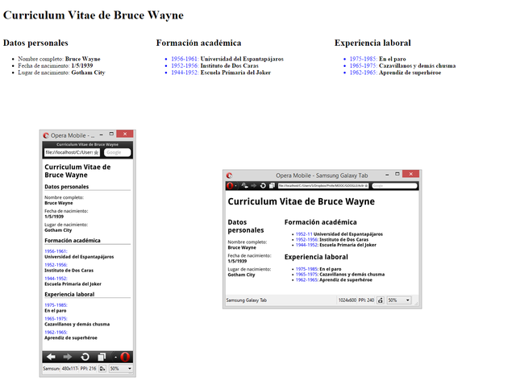](http://desarrolloweb.dlsi.ua.es/libros/html-css/img/ejercicios/maquetacion-diseno-adaptable-1.png)

###### Ejercicio2: A partir del resultado anterior, usar las características del modelo de cajas (en los tres apartados) para hacer mas atractivo el diseño de la página. Para no olvidar los conceptos aprendidos en otras unidades, deberemos presentar como respuesta, las combinaciones de colores que vamos a usar y defender que tipo de esquema de color estamos usando.

###### Ejercicio3: A partir del resultado anterior, incluye 3 imágenes (una en cada bloque) y realiza un efecto de transformación diferente a cada una de ellas.

## Evaluación

###### La valoración de este ejercicio será

|  |  |  |  |  |
| --- | --- | --- | --- | --- |
| Insuf | Suf | Bien | Notable | sobresaliente |
| Trabajo incompleto  Mala redacción  Copia literal de la fuente consultada  Sin elementos puntuables al no estar terminados | Sólo 1 de los 3 ejercicios propuestos realizado correctamente | 2 de los ejercicios propuestos realizados aunque uno esté de forma incompleta o no correctamente | Los 3ejercicios propuestos realizados correctamente*.  Pero sin aportar una visión personal a las soluciones dadas, o fallo de alguno de los tres. | Además de estar realizados correctamente, se aporta valor personal a las respuestas y a la redacción de dicha solución, concatenándolo con el tema/s visto en clase y explicando las respuestas |

## Recursos

###### Documentos PDF de la zona de recursos didácticos, enlaces interesantes y recursos complementarios.

###### Herramientas:

* *Word*
* *Sublime text3*
* *Navegador*